| **Project Case** |  |
| --- | --- |
| COMP6681001  Web Programming |
| Odd Semester Year 2021/2022 |

* **Project Title**

MdWekCenter

* **Introduction**

Pada project kali ini kami membuat project dengan judul MdWekCenter dengan menginstall paket composer laravel/ui untuk membuat autentikasi berupa login dan register sekaligus menggunakan library framework untuk frontend yaitu bootstrap, membuat Database yang telah termigrasi menggunakan MySQL, menghubungkan Model, View, dan Controller serta melakukan routing.

**Catatan Penting:** Sebelum melakukan php artisan serve, diharapkan untuk menghapus folder storage yang terletak didalam folder public lalu melakukan php artisan storage:link dan setelah itu melakukan php artisan migrate:fresh dan terakhir melakukan php artisan serve sehingga website MdWekCenter dapat dijalankan dengan benar.

* **Report / Documentation**

**Register Page**

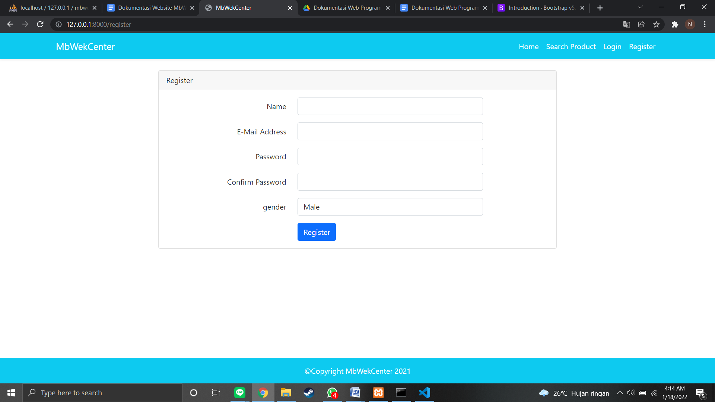

Untuk mengakses hak akses user dan admin pada home page dan navbar, user dan admin harus melakukan registrasi terlebih dahulu pada Register Page, disini baik user dan admin akan diminta untuk mengisi formulir berupa name, email address, password, confirm password untuk memvalidasi apakah sudah sesuai dengan password, dan juga memilih gender antara male dan female dan semua data yang dimasukkan akan divalidasi apakah sudah sesuai dengan validator yang telah kami tetapkan.

**MdWekCenter Database - users**

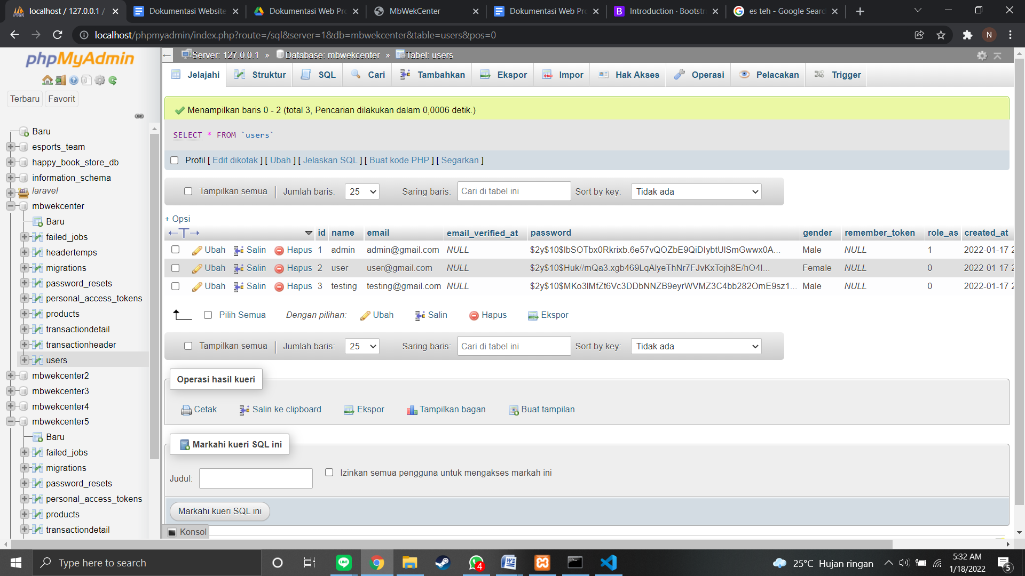

Setelah Register pada admin dan user telah berhasil, maka kita harus menuju ke Database user untuk mengatur role pada kolom role_as untuk menentukan user mana yang akan dijadikan admin. Pada kali ini kami membuat 3 user, user yang kami beri nama admin akan kami ubah role nya menjadi admin dengan mengubah role_as menjadi 1, sedangkan untuk user yang kami beri nama user dan testing tidak diubah dan tetap menjadi 0 sebagai user biasa.

**Home Page - Admin and User**

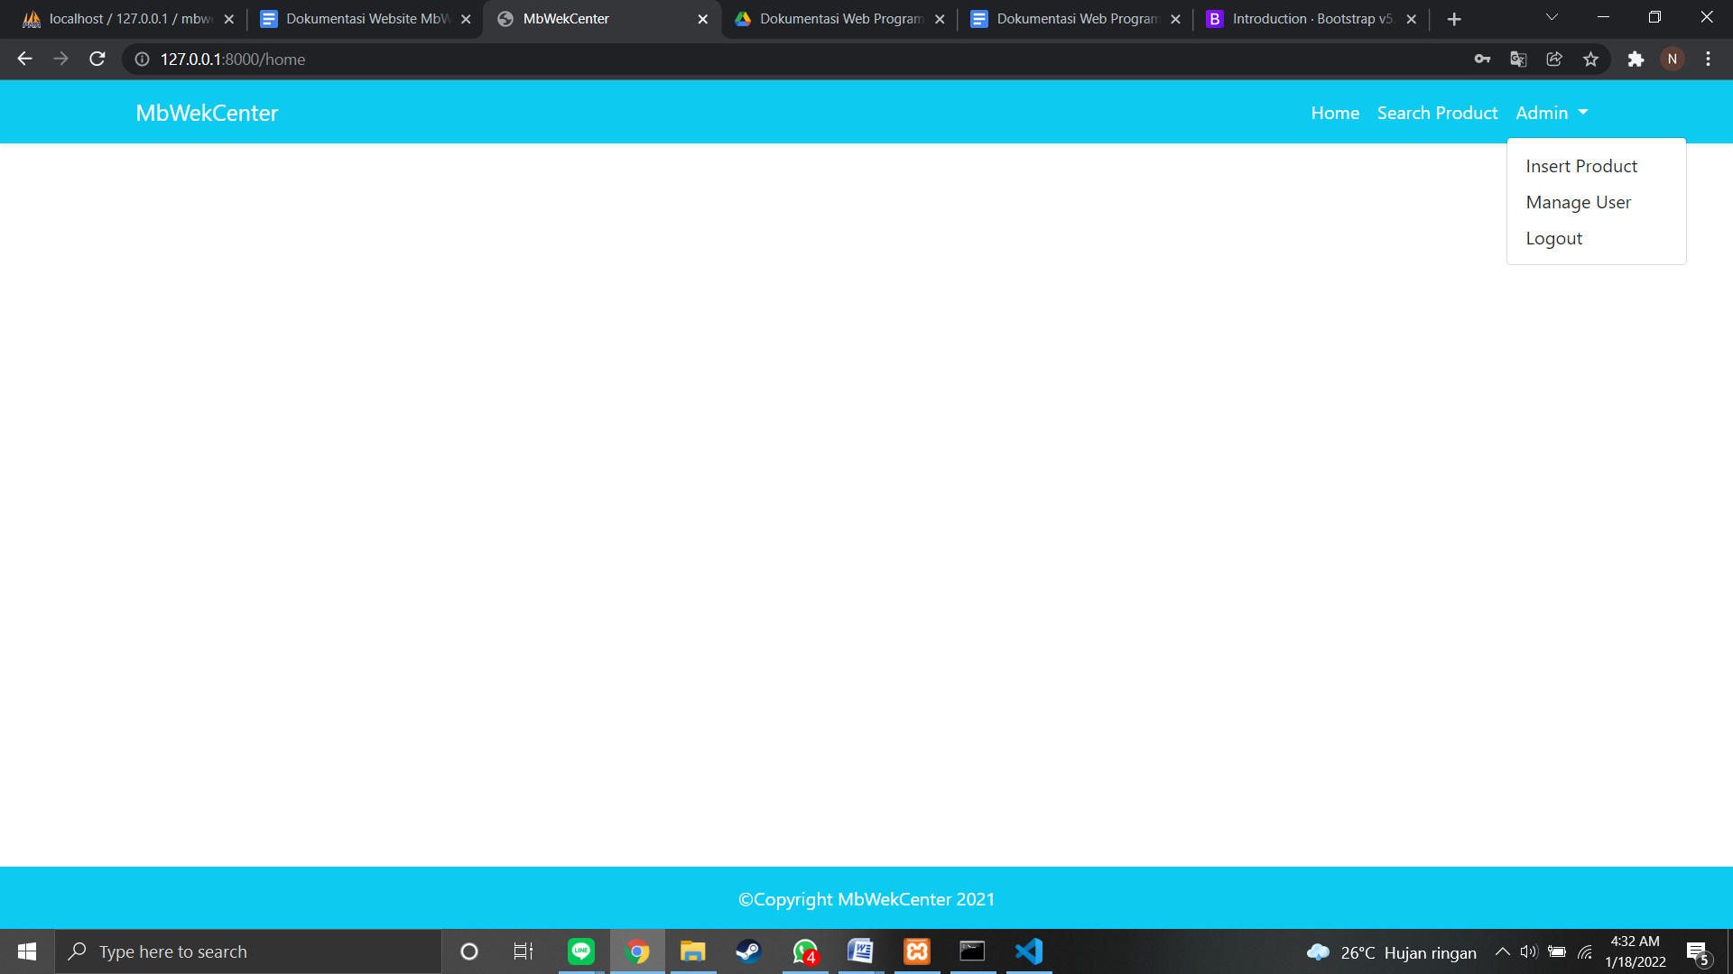

Sebelum kita menuju home page sebagai user, kita perlu menjadi admin terlebih dahulu untuk memasukkan produk-produk yang akan diakses oleh user dengan cara mengklik dropdown pada Admin dan mengklik tulisan berupa Insert Product karena pada tampilan default kosong karena admin belum memasukkan product.

**Insert Product Page**

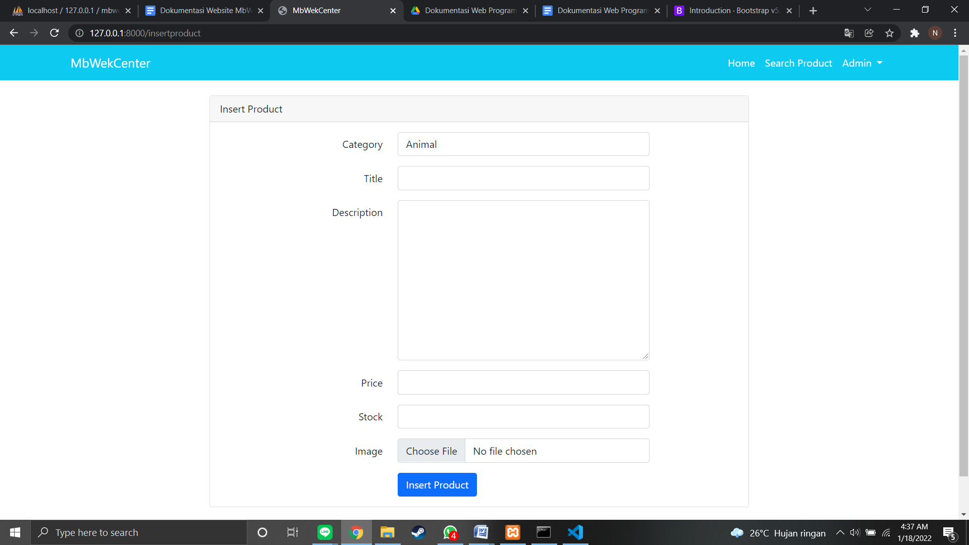

Pada page insert product, admin dapat memasukan product dengan memasukan category yang terdiri dari animal, food, dan drink, title, description, price, stock, dan image.

**Home Page - Admin (After Admin Insert Product)**

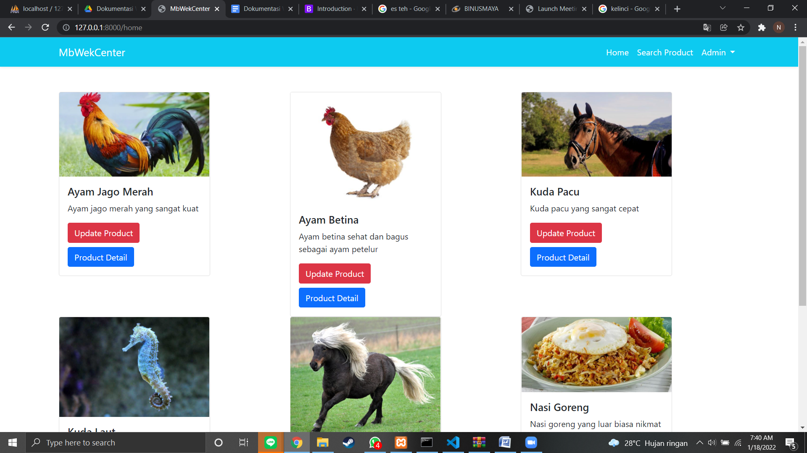

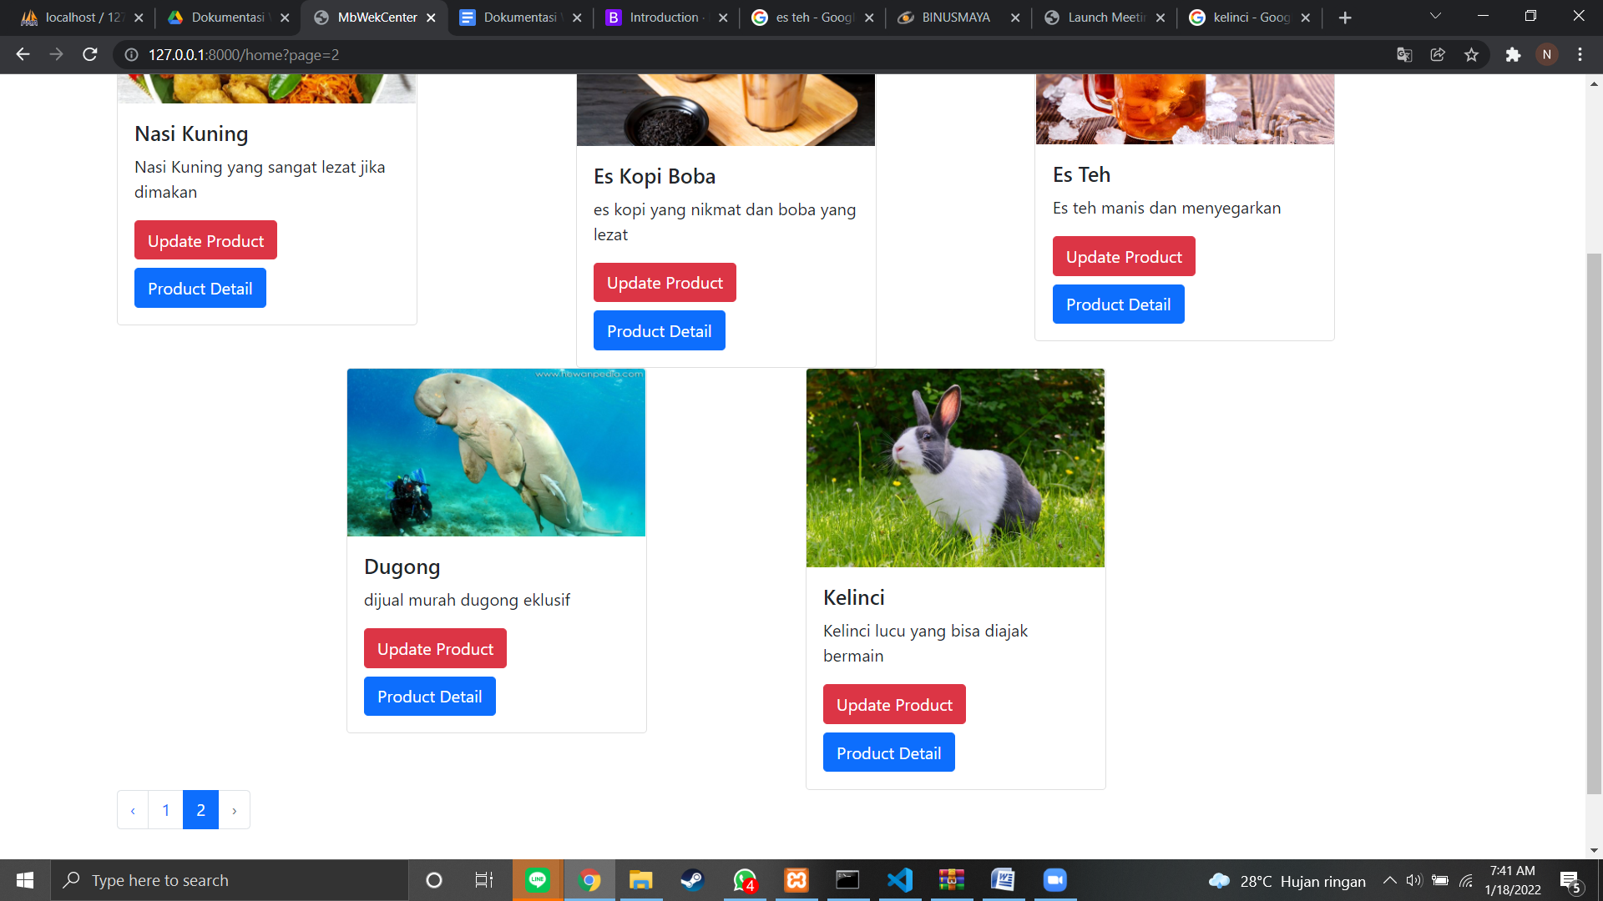

Setelah admin berhasil menginsert product yang telah tervalidasi, home page berubah dari yang awal nya kosong menjadi produk-produk yang telah dinsert oleh admin. disini admin mengisi 11 buah product dan membatasi satu halaman menjadi 6 produk sehingga pagination dapat digunakan.

**Product Detail Page - Admin**

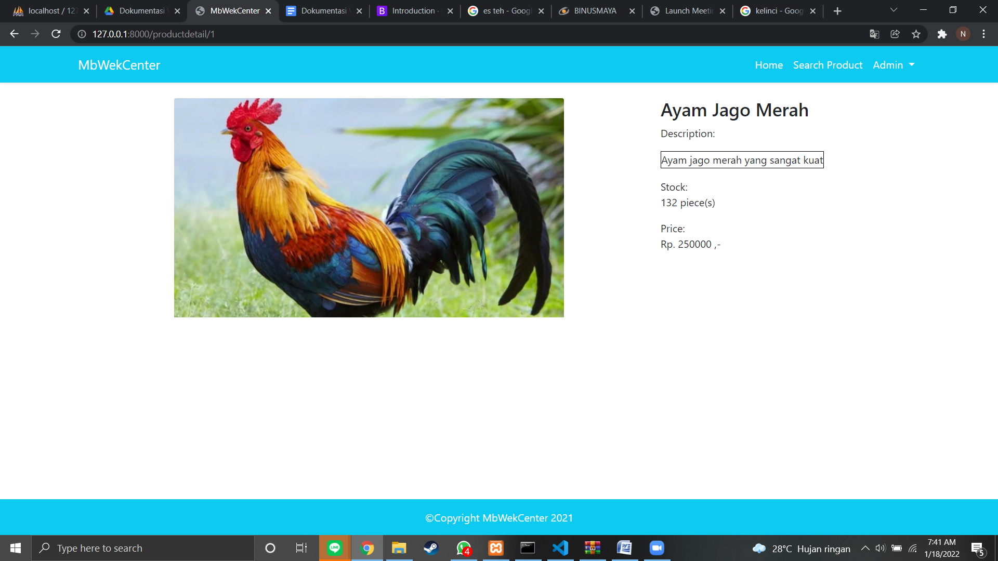

Fitur product detail dapat bekerja dengan baik, ketika saya mengklik product detail pada ayam jago merah, kami langsung diarahkan ke product detail ayam jago merah yang berisi tentang image, title, description, title, dan price dari product ayam jago merah.

**Update Product Page - Admin**

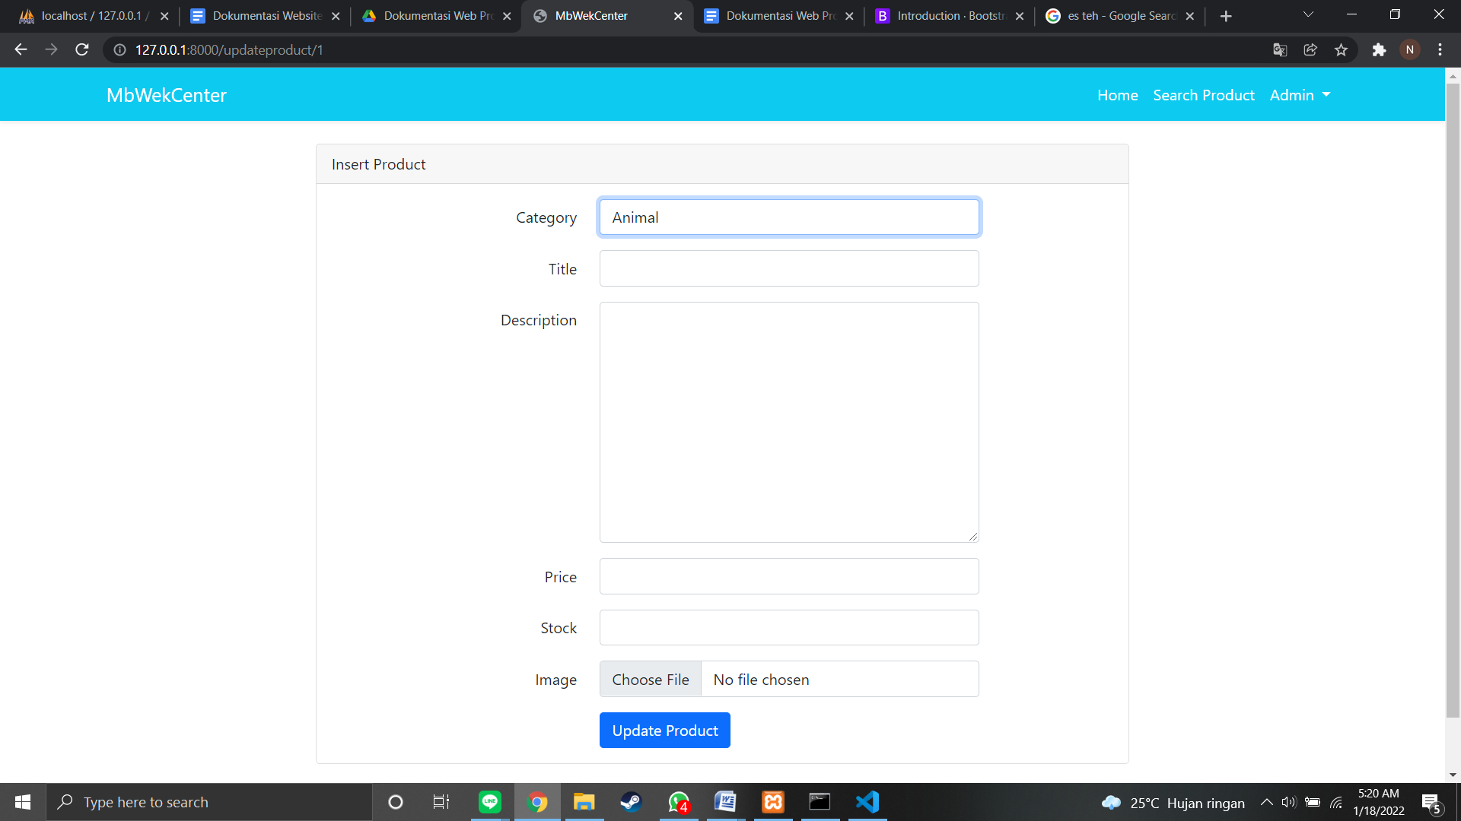

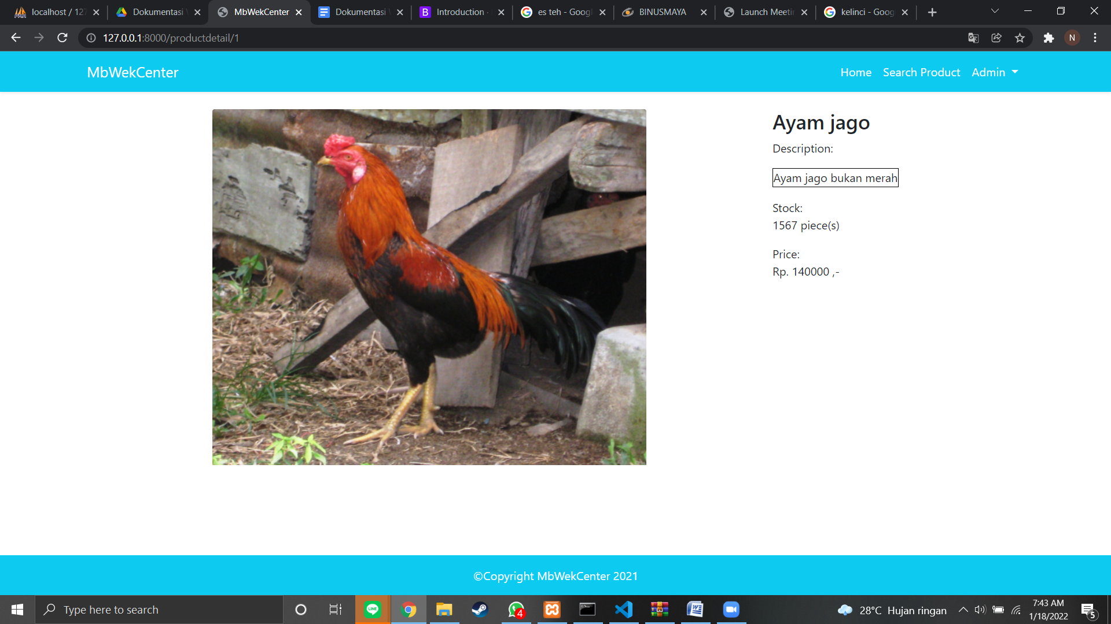

Fitur update product mengharuskan mengisi data baru tentang product yang kita pilih seperti saat kita melakukan insert product. Disini admin mencoba mengupdate beberapa data ayam jago merah seperti title yang awalnya ayam jago merah menjadi ayam jago dan juga merubah gambarnya.

**Search Product Page - Admin and User**

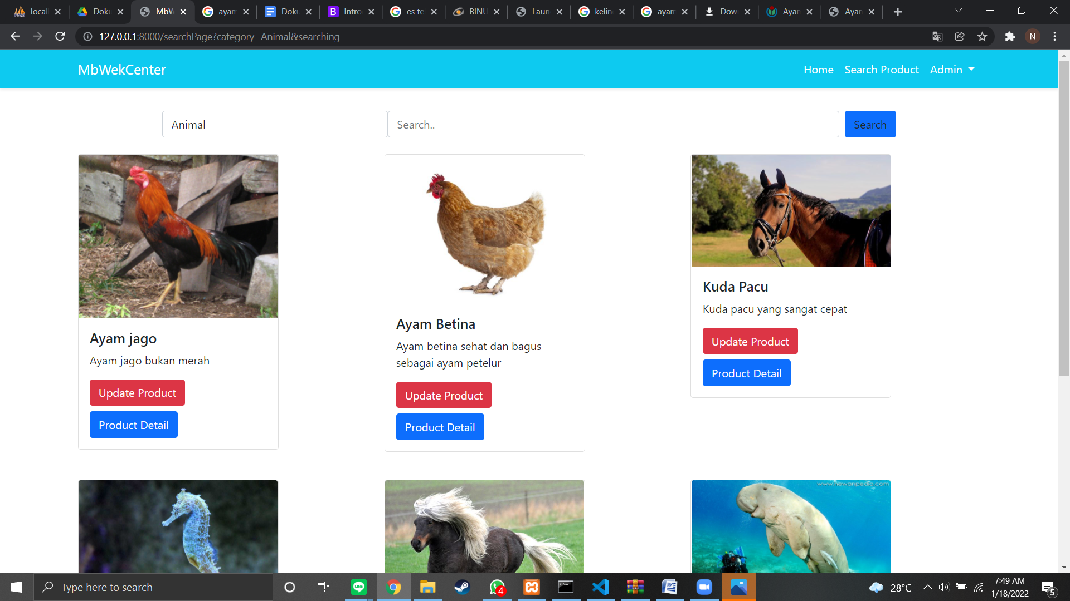

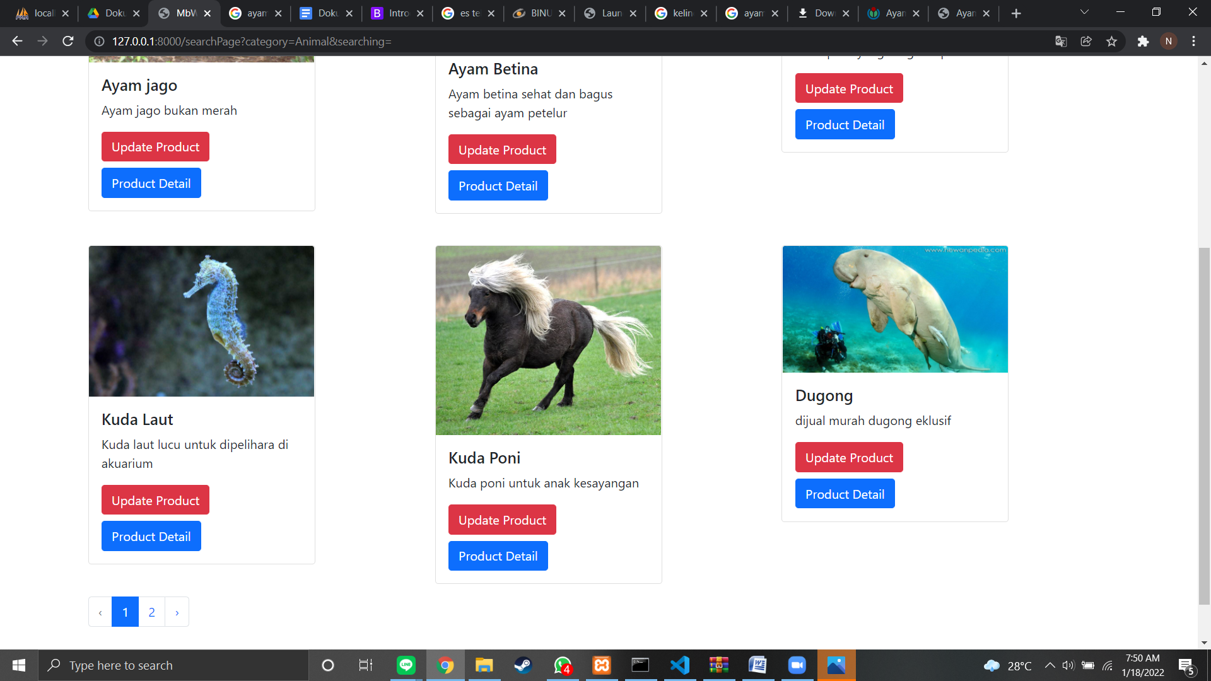

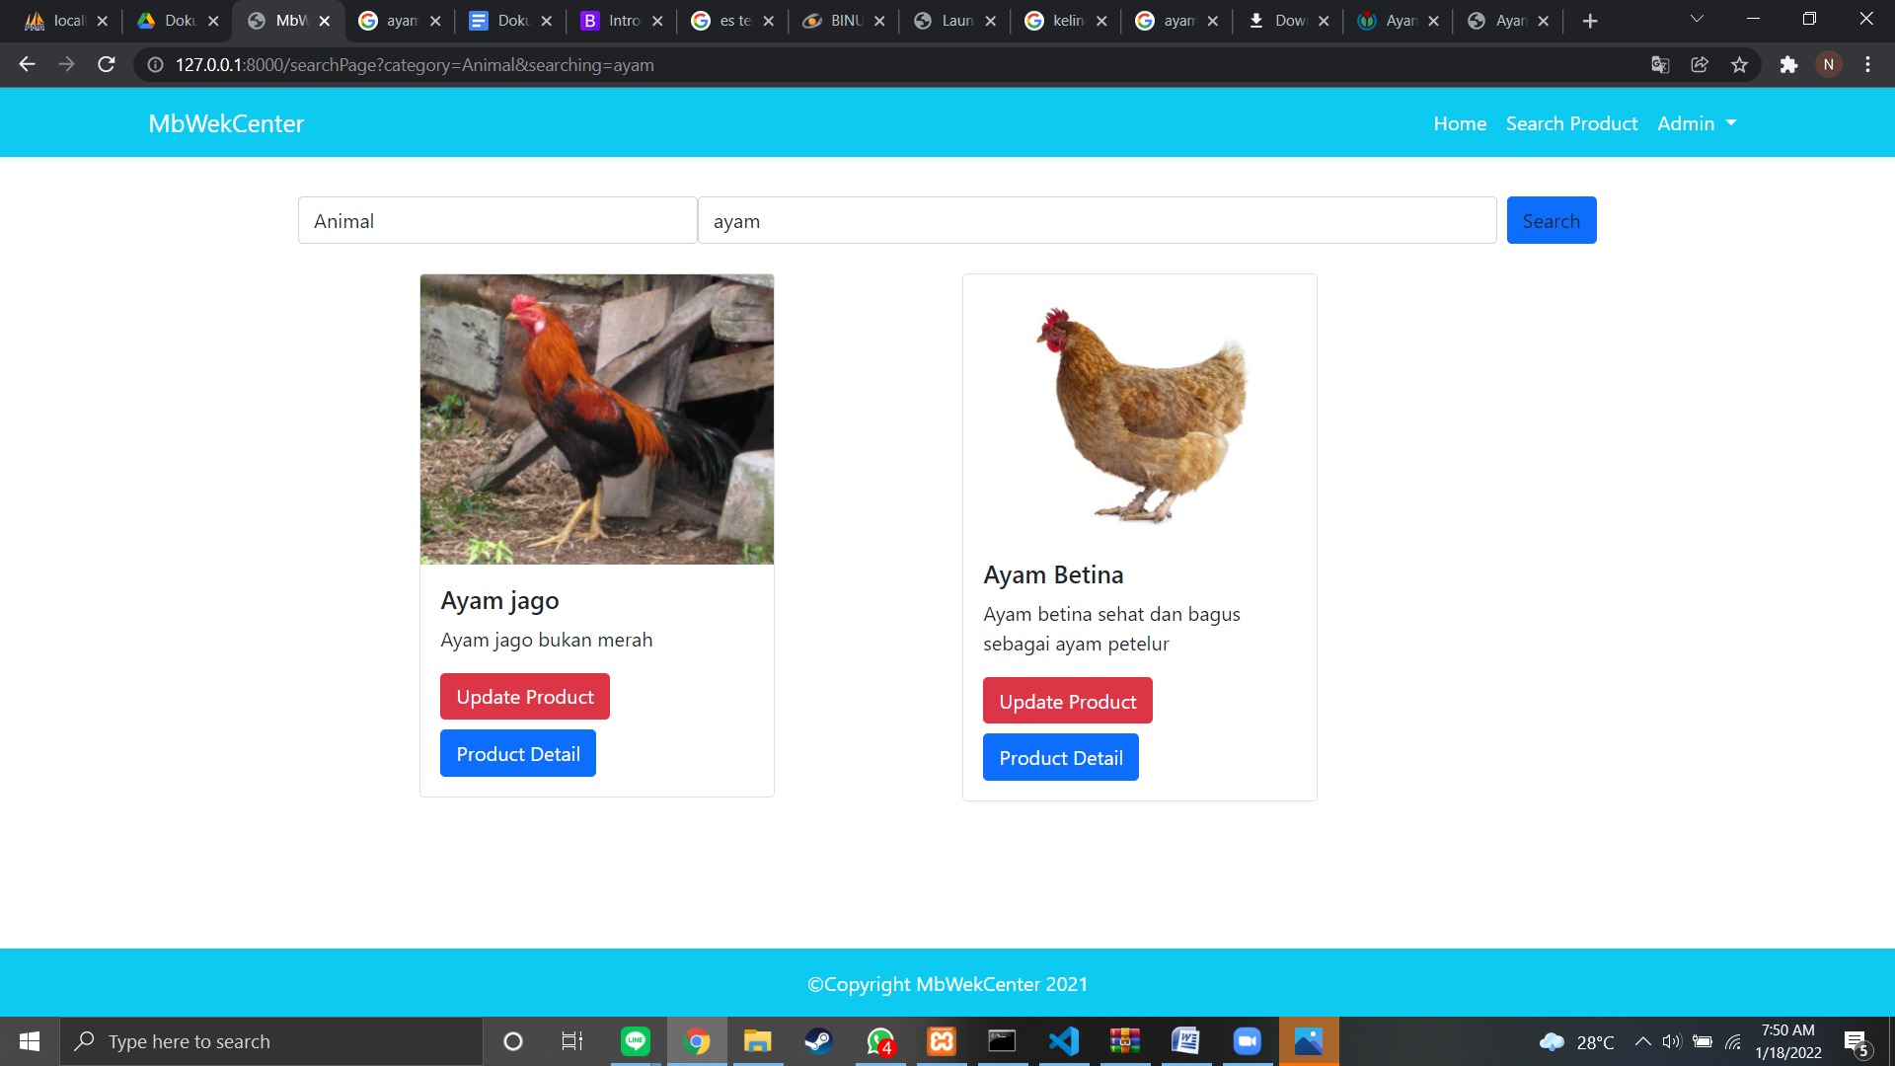

Fitur search pada search product page pun dapat digunakan dengan sangat baik, kita dapat memilih kategori dan mencari produk yang ingin kita cari dengan benar, disini admin mencoba mencari semua product dengan kategori animal dan mencari semua product dengan kategori animal dengan product yang memiliki kata ayam di dalam titlenya.

**Manage User Page - Admin**

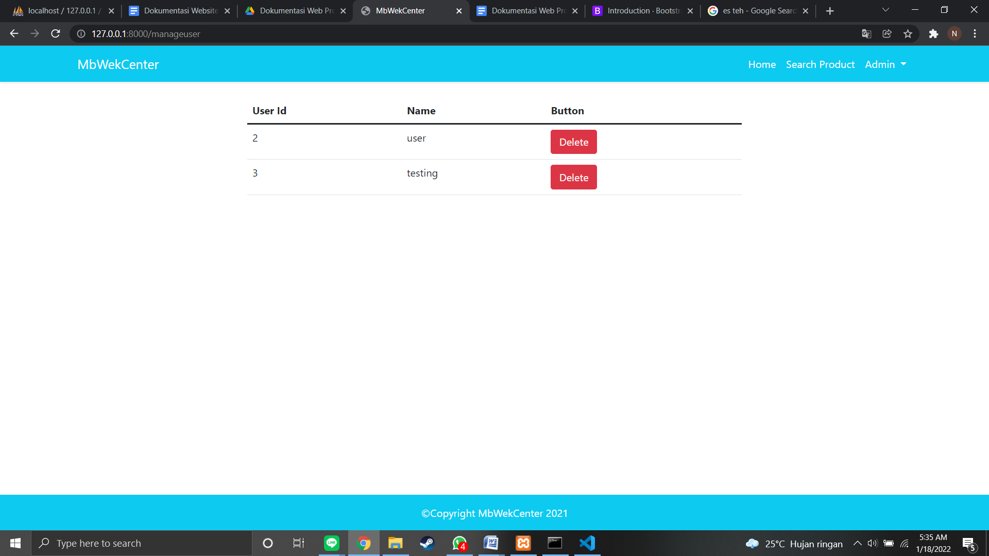

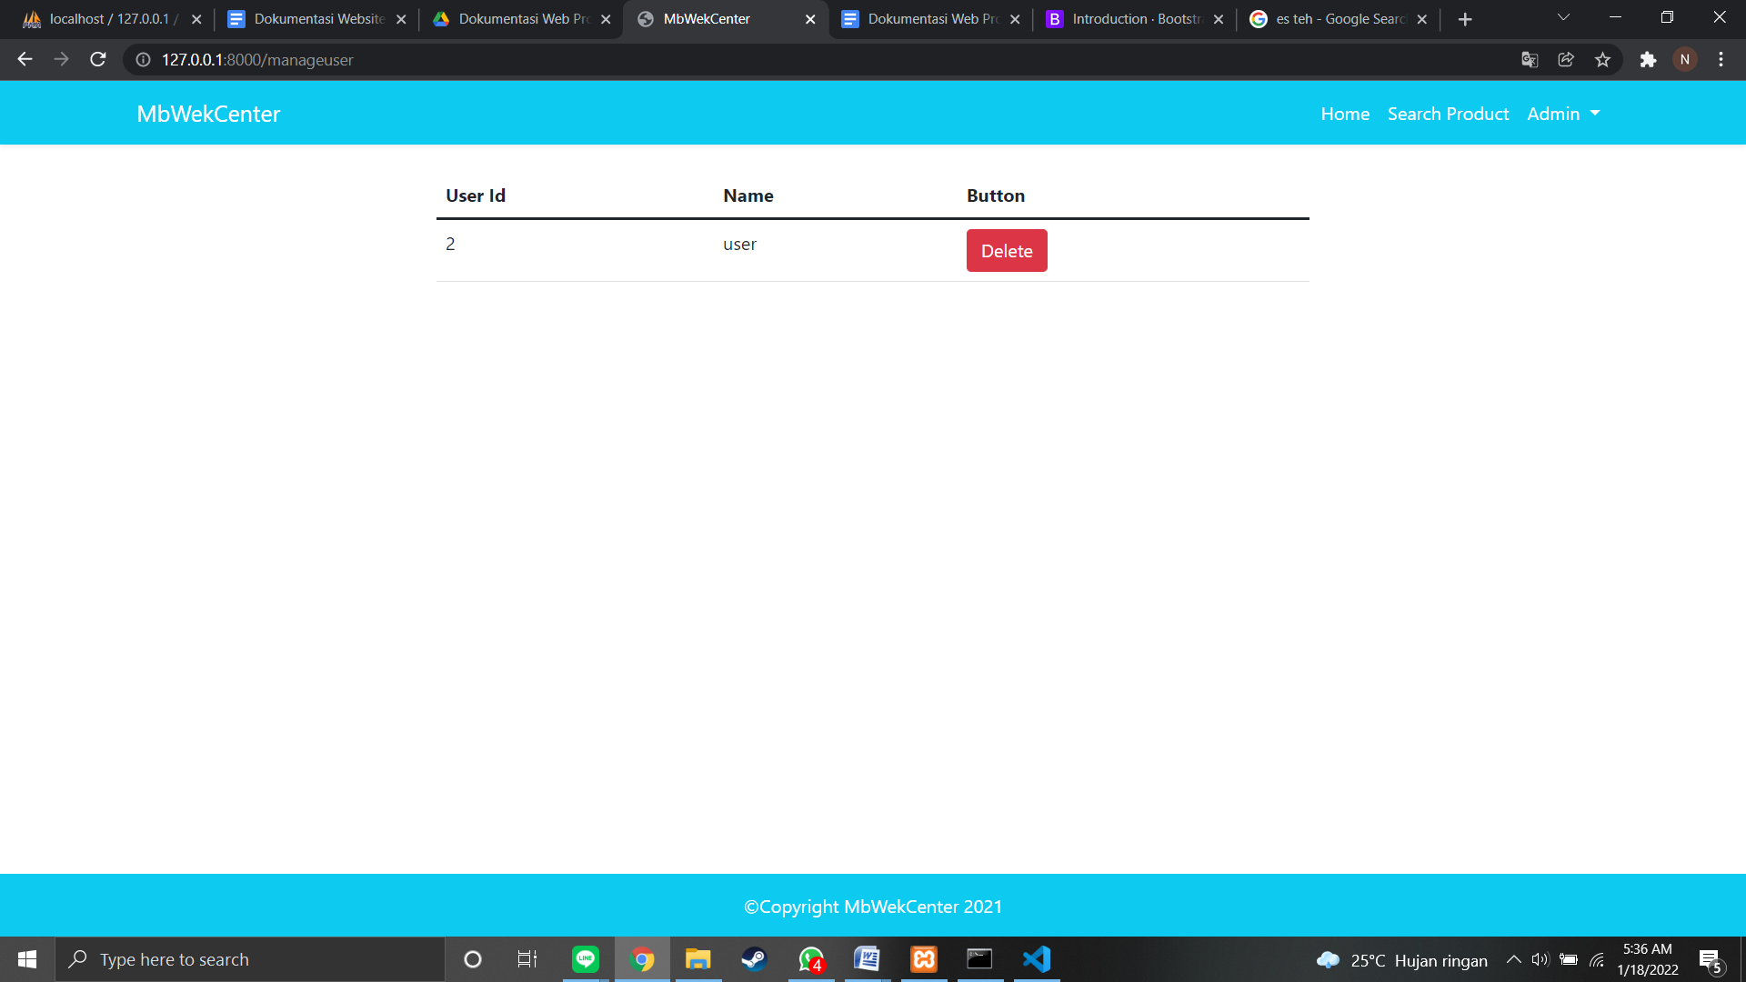

Pada manage user page kita dapat melihat user-user yang terdaftar pada website ini ketika melakukan register dan kita dapat melakukan delete user pada website ini. Disini admin mencoba fitur delete pada user yang bernama testing dan berhasil.

**Home Page - User (After Admin Insert Product)**

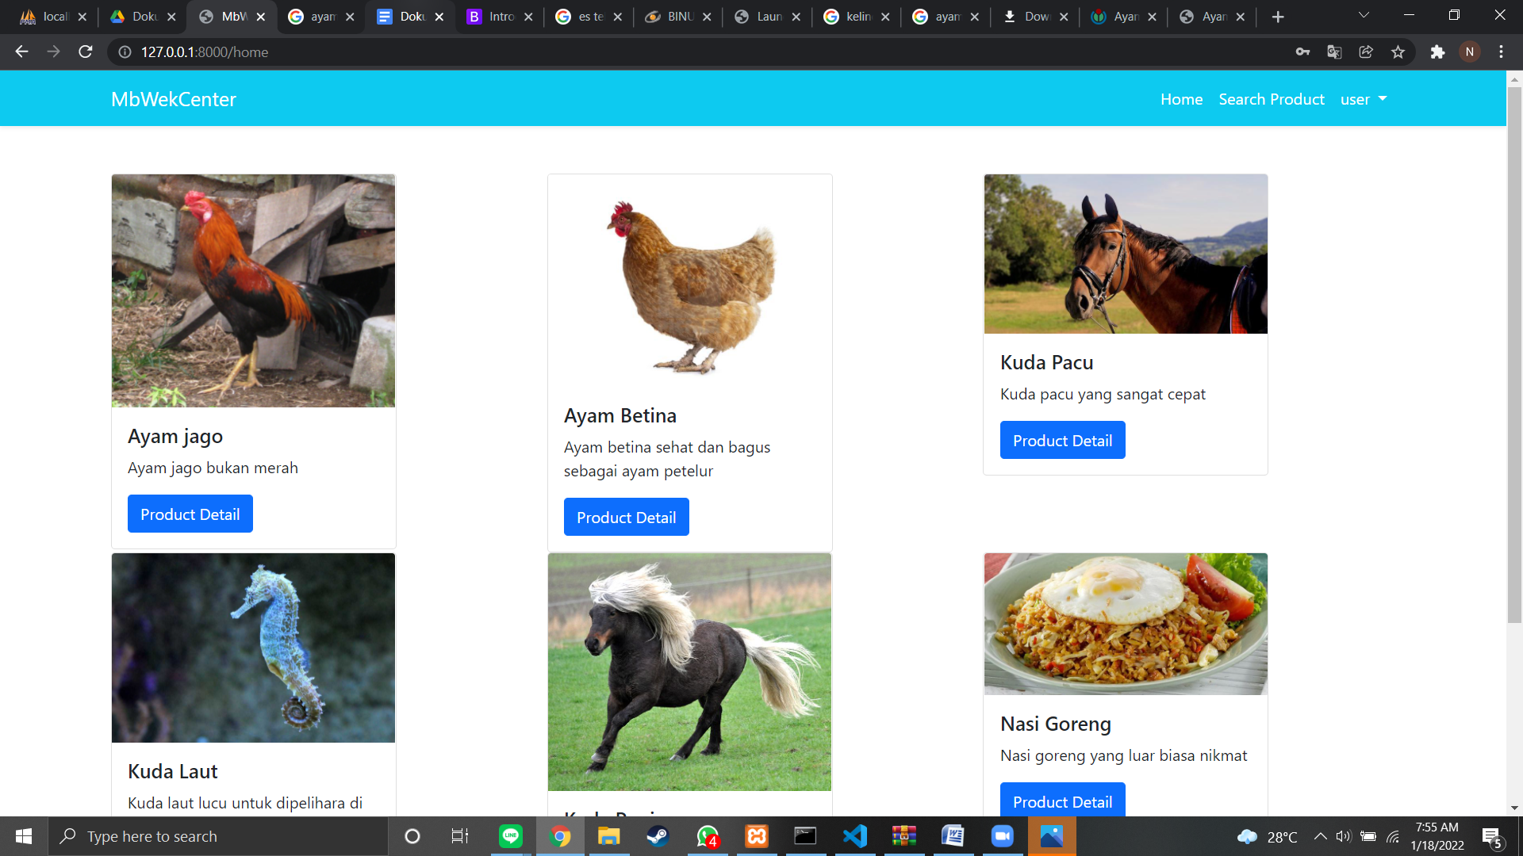

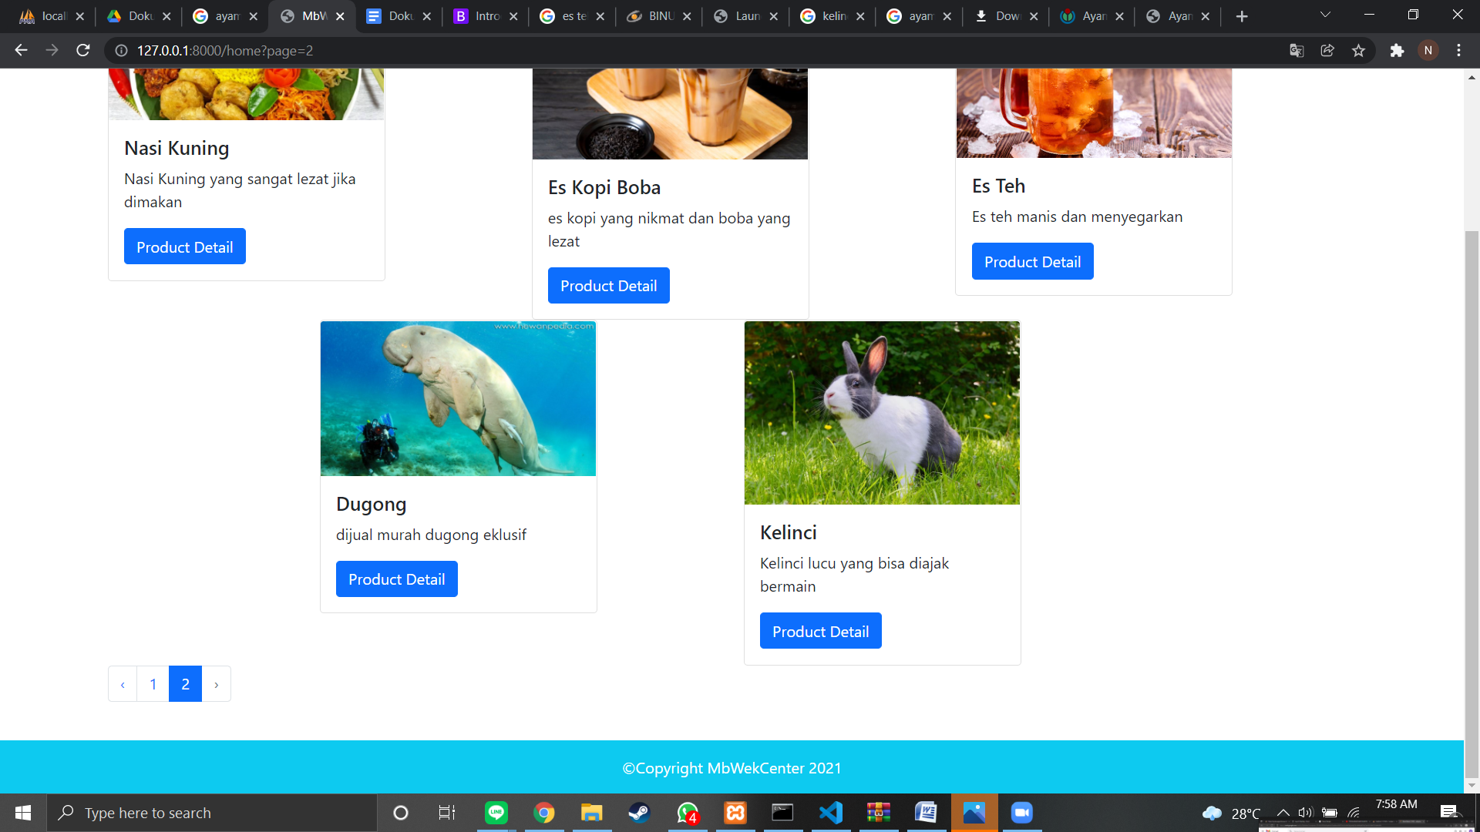

Admin dapat melakukan logout dengan sempurna dan user melakukan login, ketika login sudah benar user akan diarahkan pada home page yang berisi tentang product-product yang telah diinput oleh admin sebelumnya.

**Product Detail Page - User**

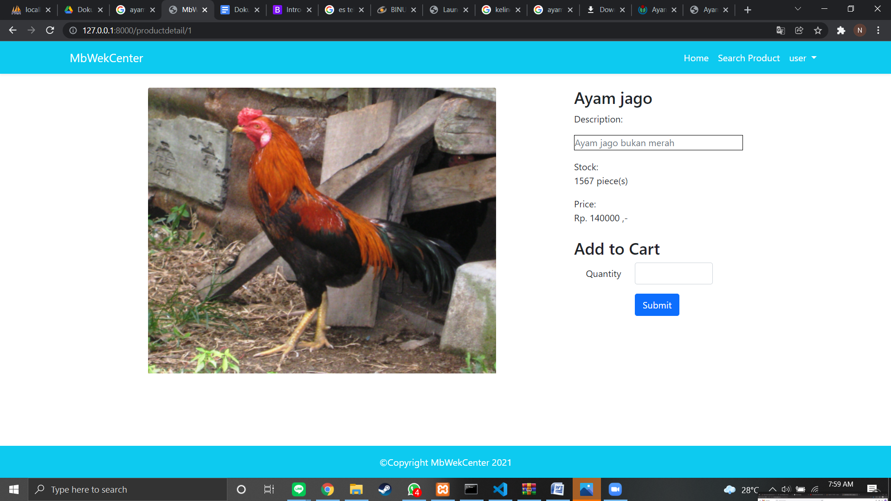

Pada product detail page, user dapat melihat data lengkap dari product. Pada kali ini user mencoba melihat product detail page pada ayam jago dan mencoba menambahkan atau memasukkan ayam jago pada keranjang dengan jumlah 4 ekor.

**View Cart Page - User**

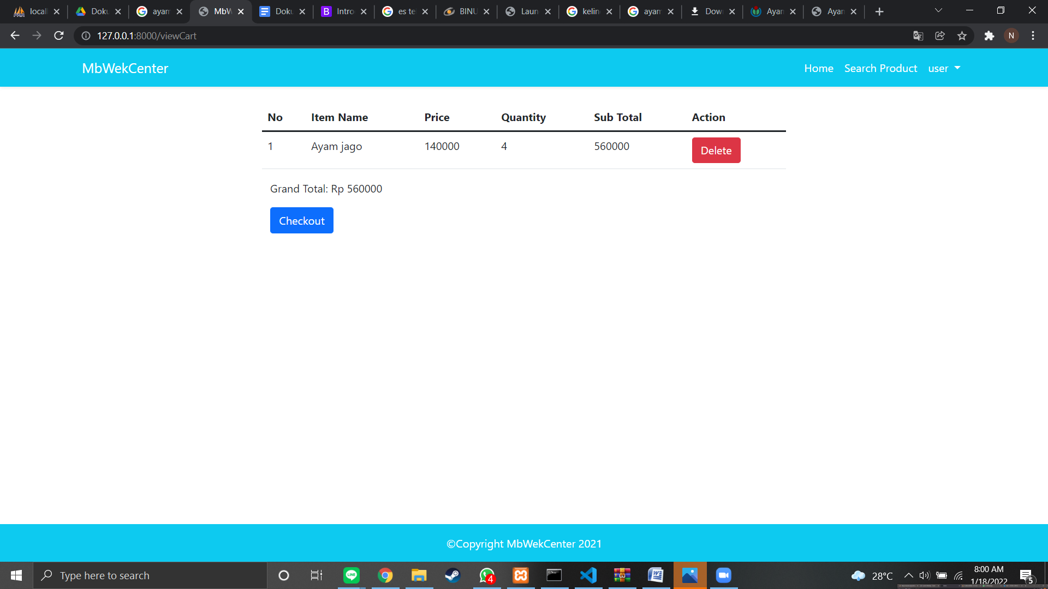

Ketika user telah memasukkan 4 ekor ayam jago pada keranjang, user langsung melakukan view chart untuk melihat apakah produk yang dipesan sudah masuk dalam keranjang dan user dapat melakukan checkout ataupun delete product pada view cart page.

**Update Profile Page - User**

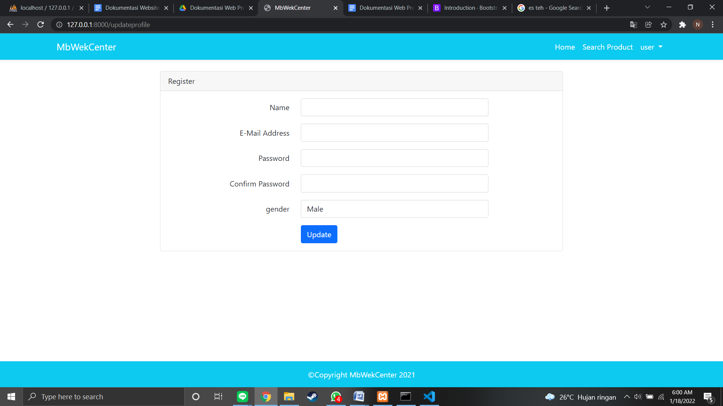

User dapat melakukan update profile dengan mengisi data seperti saat melakukan registrasi yaitu memasukan name, email, password, confirm password untuk validasi apakah sudah sesuai dengan password dan memilih gender antara male dan female.

**MdWekCenter Database - users**

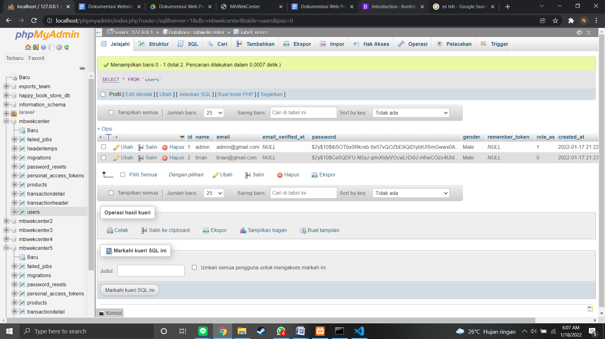

Setelah update profile yang awalnya data tentang user lalu diubah ke data tentang brian, maka data user juga berubah pada database MbWekCenter pada table users menjadi data tentang brian.

**Home Page - User (After Update Profile)**

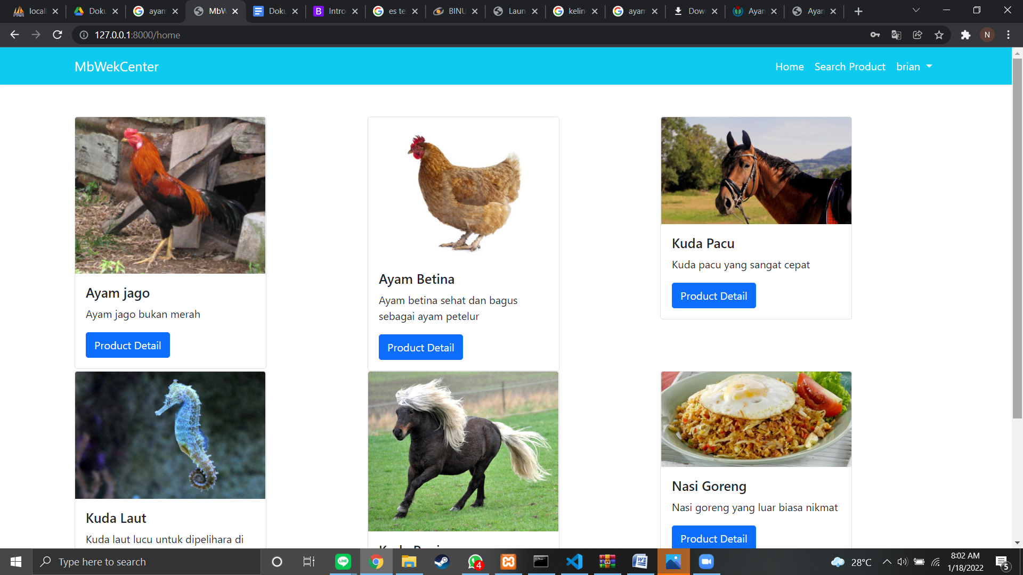

Setelah update profile dari user menjadi brian, maka profile pada navbar kanan atas yang awalnya user berubah menjadi brian.

**Reference**

* Bootstrap : <https://getbootstrap.com/docs/5.1/getting-started/introduction/>
* Laravel : <https://laravel.com/docs/8.x>
* Ayam Jago Picture : <https://www.google.com/url?sa=i&url=https%3A%2F%2Ftechno.okezone.com%2Fread%2F2020%2F10%2F10%2F16%2F2291677%2Fini-alasan-ayam-jantan-bisa-berkokok-setiap-pagi&psig=AOvVaw3Jg6xWImyLBkpBAluBVtkc&ust=1642542072871000&source=images&cd=vfe&ved=0CAsQjRxqFwoTCND57pjgufUCFQAAAAAdAAAAABAN>
* Ayam Betina Picture : <https://www.google.com/url?sa=i&url=https%3A%2F%2Fwww.kibrispdr.org%2Fgambar-ayam-jantan-dan-betina.html&psig=AOvVaw0NYq6umt7YeKhNDSbggKrX&ust=1642542281439000&source=images&cd=vfe&ved=0CAsQjRxqFwoTCJjXlvzgufUCFQAAAAAdAAAAABAg>
* Kuda Pacu Picture : <https://www.google.com/url?sa=i&url=https%3A%2F%2Fwww.liputan6.com%2Fglobal%2Fread%2F4610744%2Fmiris-ribuan-kuda-pacu-dibunuh-di-rumah-jagal&psig=AOvVaw3Uu5_6K9uRrSVxaGvTQ0IV&ust=1642542569208000&source=images&cd=vfe&ved=0CAsQjRxqFwoTCKjWtoXiufUCFQAAAAAdAAAAABAN>
* Kuda Laut Picture : <https://www.google.com/url?sa=i&url=https%3A%2F%2Fgardaanimalia.com%2Fhabitatnya-pernah-terancam-punah-apa-kabar-kuda-laut-sekarang%2F&psig=AOvVaw3UZJnU0YaCJTlusyi4CQoU&ust=1642542693763000&source=images&cd=vfe&ved=0CAsQjRxqFwoTCMCK7MDiufUCFQAAAAAdAAAAABAN>
* Kuda Poni Picture : <https://www.google.com/url?sa=i&url=https%3A%2F%2Fwww.pinterest.com%2Fpin%2F396457573420418377%2F&psig=AOvVaw1pCdoU_ntB3YM0NStj82Ud&ust=1642542838133000&source=images&cd=vfe&ved=0CAsQjRxqFwoTCPi_jYbjufUCFQAAAAAdAAAAABAa>
* Nasi Goreng Image : <https://www.google.com/url?sa=i&url=https%3A%2F%2Fwww.kompas.com%2Ffood%2Fread%2F2021%2F09%2F25%2F080700375%2Fresep-nasi-goreng-kampung-sering-ada-di-menu-hotel-dan-restoran-&psig=AOvVaw0tioBjN5TDwFPGhC6swUTv&ust=1642542967043000&source=images&cd=vfe&ved=0CAsQjRxqFwoTCKCy78LjufUCFQAAAAAdAAAAABAI>
* Nasi Kuning Image : <https://www.google.com/url?sa=i&url=https%3A%2F%2Fcookpad.com%2Fid%2Fresep%2F13299983-nasi-kuning-gurih-pulen-dan-wangi&psig=AOvVaw1higtEtVNF1H0H4qFugCbm&ust=1642543011294000&source=images&cd=vfe&ved=0CAsQjRxqFwoTCLjvltjjufUCFQAAAAAdAAAAABAX>
* Es Kopi Boba Image : <https://www.google.com/url?sa=i&url=https%3A%2F%2Ftravel.kompas.com%2Fread%2F2019%2F10%2F12%2F100000327%2Fmengenal-perbedaan-istilah-boba-bubble-tea-dan-pearl%3Fpage%3Dall&psig=AOvVaw3bpPg79DnrOmu9Lg8saIn2&ust=1642543076375000&source=images&cd=vfe&ved=0CAsQjRxqFwoTCODBs_fjufUCFQAAAAAdAAAAABAJ>
* Es Teh Image : <https://www.google.com/url?sa=i&url=https%3A%2F%2Fwww.halodoc.com%2Fartikel%2Fminuman-menyegarkan-kenali-fakta-tentang-es-teh-manis&psig=AOvVaw259PPp1nu8w21X6rdBPx36&ust=1642543133456000&source=images&cd=vfe&ved=0CAsQjRxqFwoTCLjVr5jkufUCFQAAAAAdAAAAABAT>
* Dugong Image : <https://www.google.com/url?sa=i&url=https%3A%2F%2Fhewanpedia.com%2Fmengenal-dugong%2F&psig=AOvVaw1lQp7ZmNEjWHo3-VSvEJJ3&ust=1642551850159000&source=images&cd=vfe&ved=0CAsQjRxqFwoTCMj28M6EuvUCFQAAAAAdAAAAABAD>
* Kelinci Image : <https://www.google.com/url?sa=i&url=https%3A%2F%2Fwww.kompas.com%2Fhomey%2Fread%2F2021%2F09%2F06%2F180000376%2Fingin-memelihara-kelinci-ketahui-dulu-sejarah-usia-dan-perawatannya%3Fpage%3Dall&psig=AOvVaw2lZ14kx6UCdWRDcunCcZYe&ust=1642551909743000&source=images&cd=vfe&ved=0CAsQjRxqFwoTCMC1-OqEuvUCFQAAAAAdAAAAABAJ>
* Ayam Jago Update Image : <https://upload.wikimedia.org/wikipedia/commons/9/96/Ayam_kampung_jantan.jpg>
* **Group Member**
* Bryan Darmawan Kartolo - 2301863566
* Ahmad Naufal Farras - 2301923464